附件2

“山东制造网行天下·深化年”流量券

网上拓市场活动操作指引

第一步：登录山东省中小企业公共服务平台（www.smesd.com.cn），点击注册，点击进入智慧工信综合服务平台。

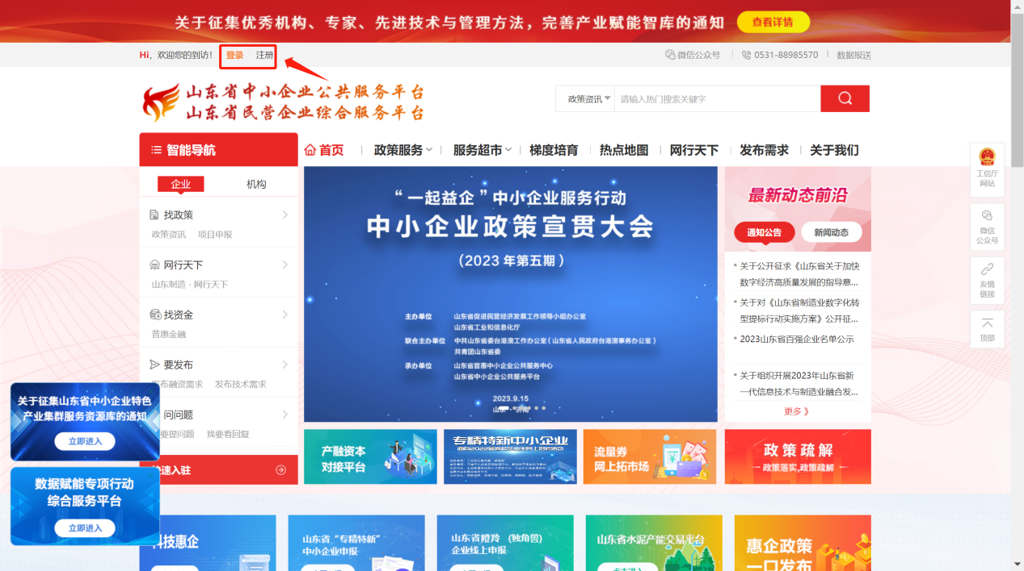

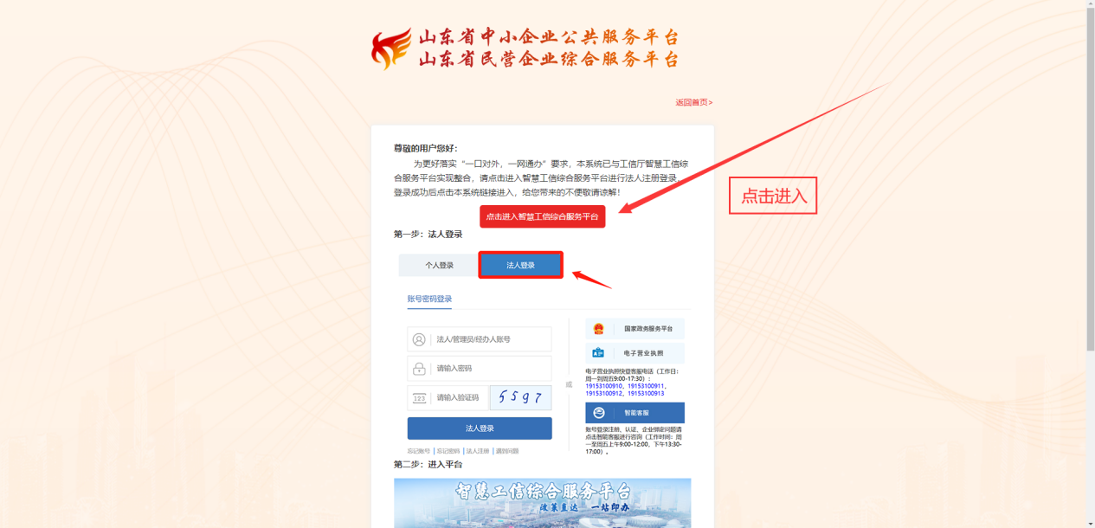

第二步：点击注册，进行账号注册；已有账号的用户，可直接登录。登录成功后，从“企业服务”中点击选择山东省中小企业公共服务平台。

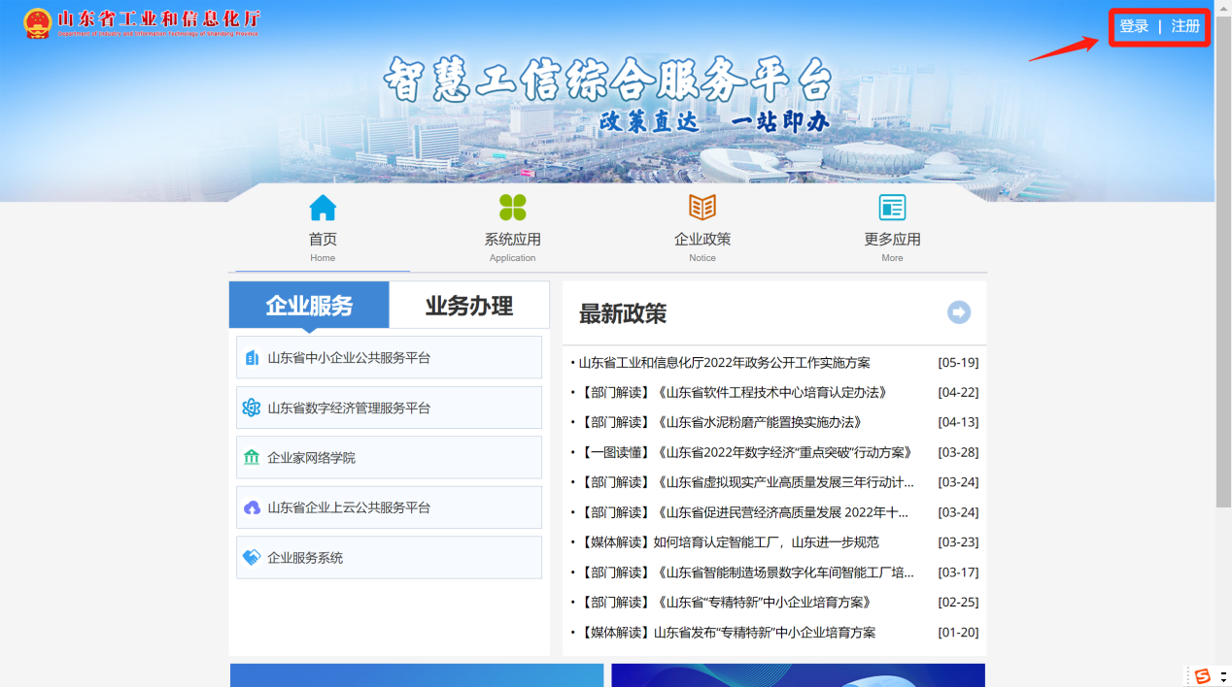

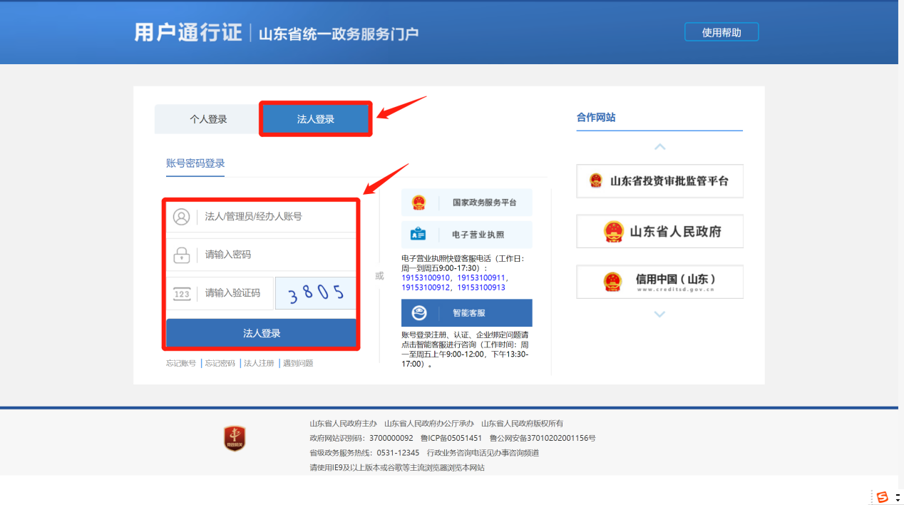

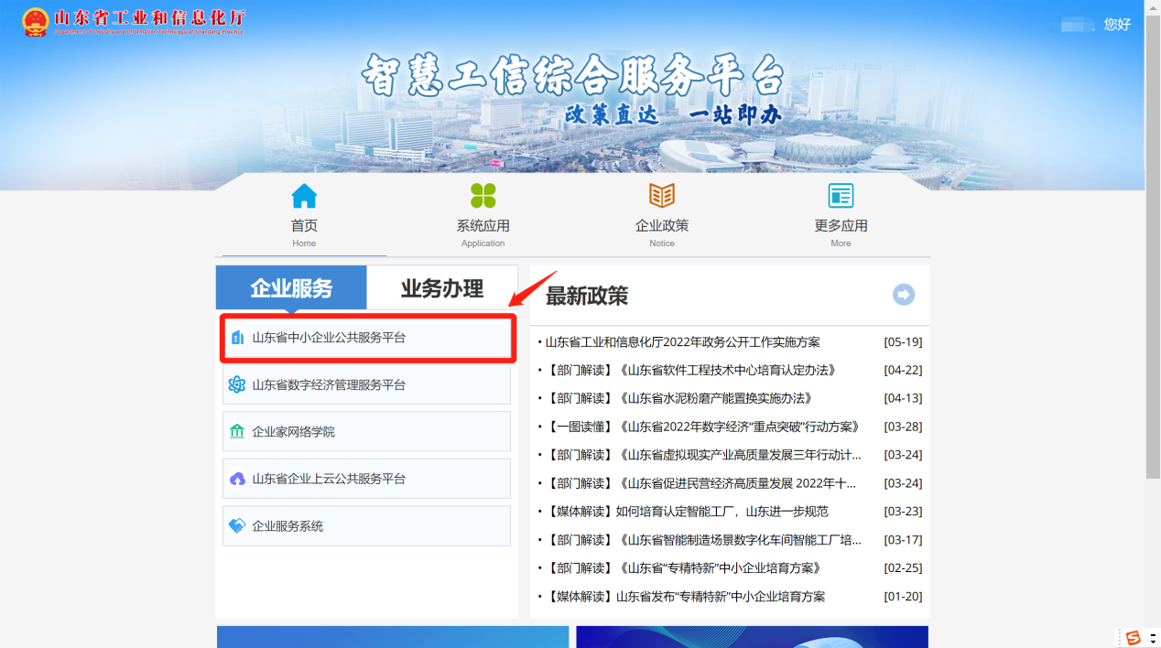

第三步：未在平台认证的企业，点击“会员中心”，进入到个人中心，点击“去认证”，进行企业认证，填写认证信息并提交。

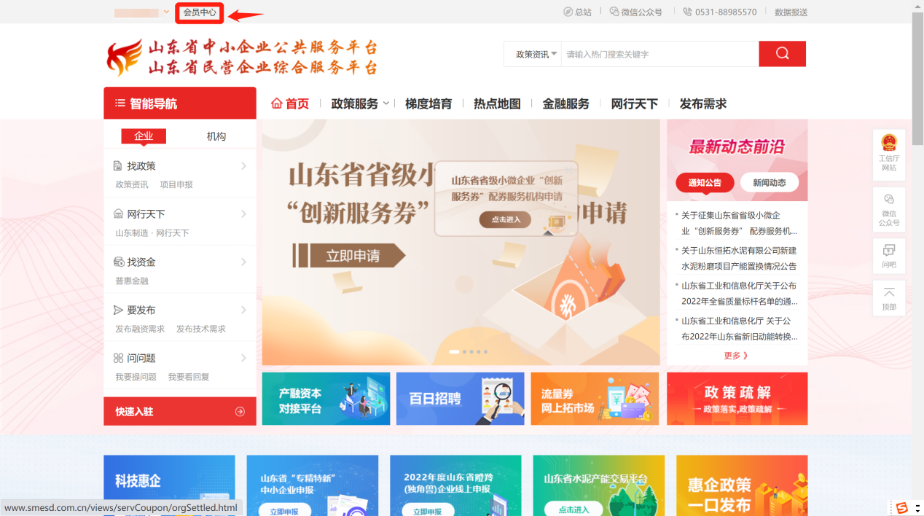

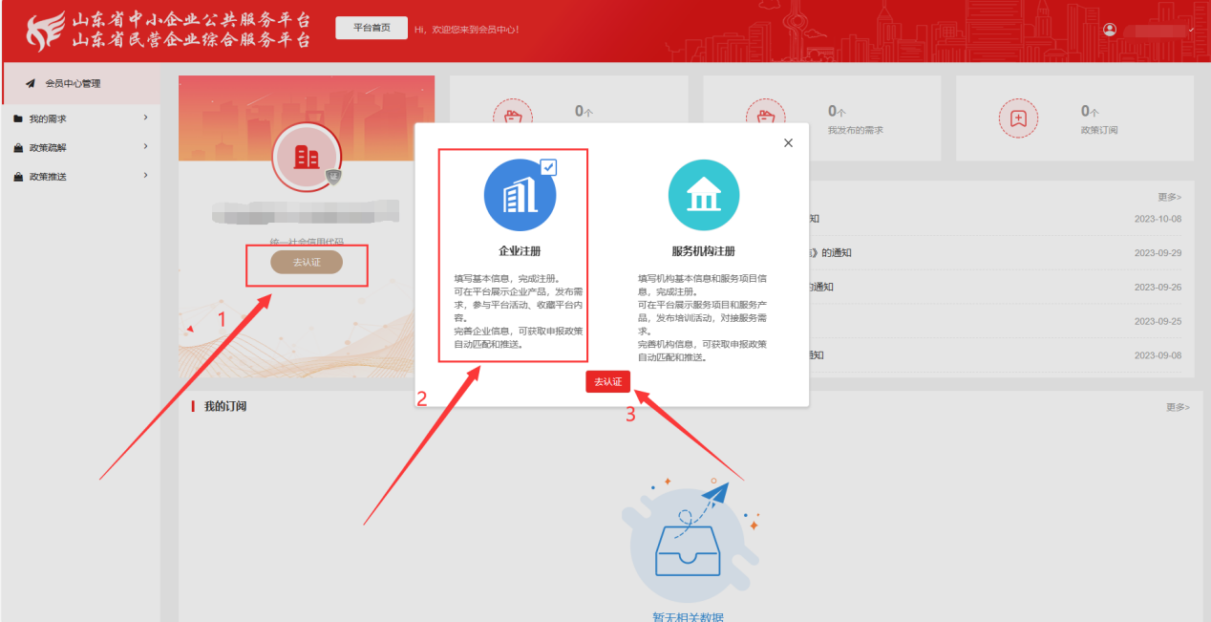

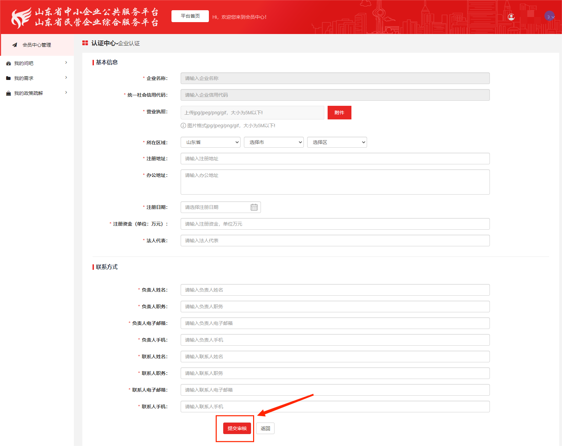

第四步：已认证的企业，在平台首页点击“山东制造网行天下·深化年”流量券网上拓市场活动窗口，进入活动专题页面。

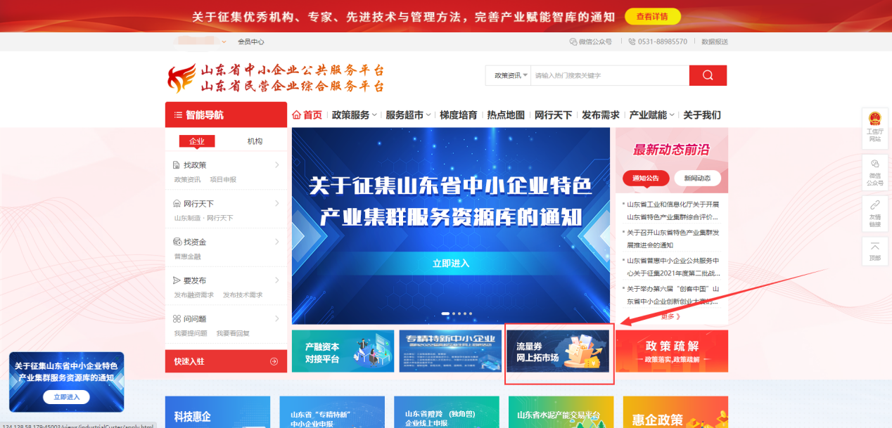

第五步：进入活动专题页面之后，点击“报名窗口”，填写报名表进行活动报名。

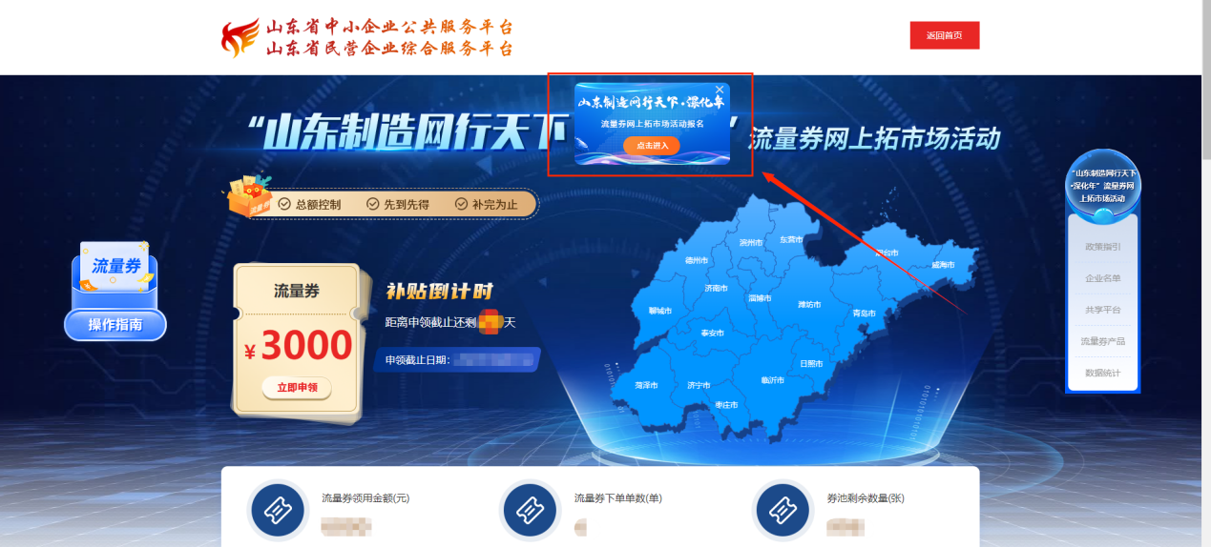

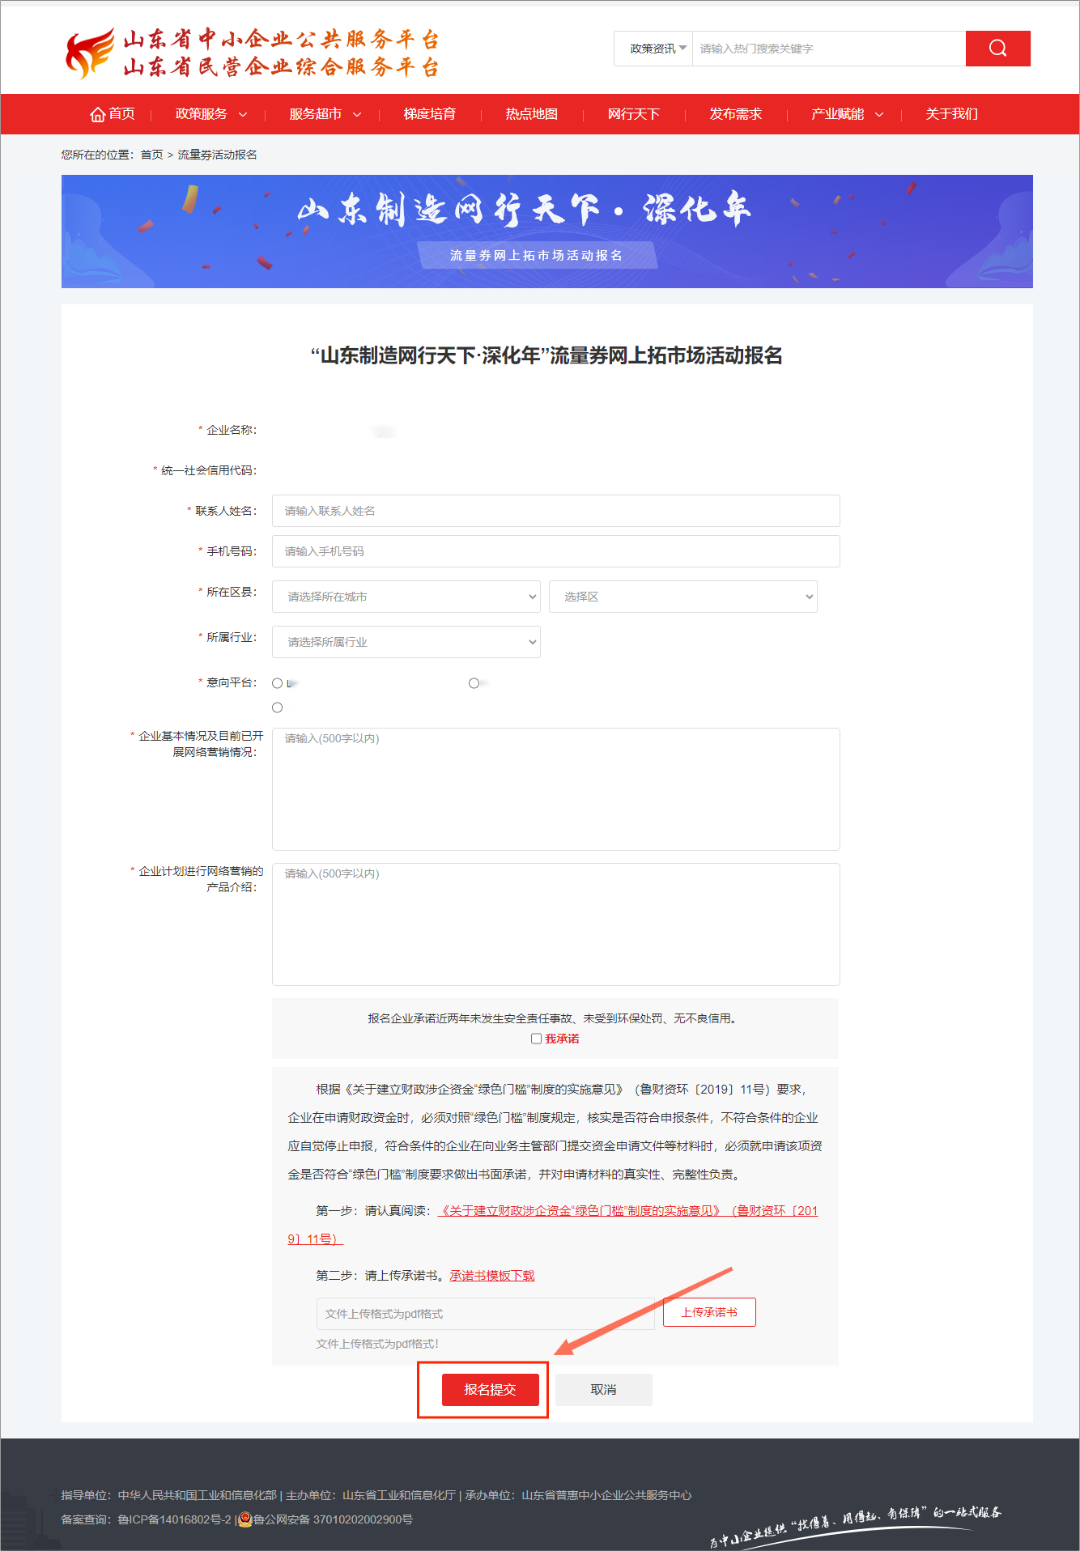

第六步：企业报名通过审核后，点击“立即申领”按钮，领取流量券。

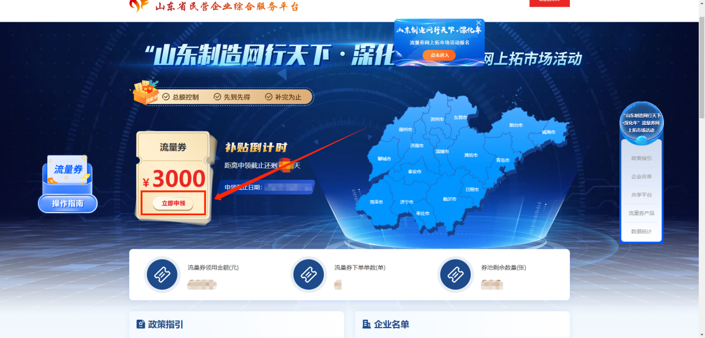

第七步：选择服务产品下单，下单前需要阅读服务合同并确认。

